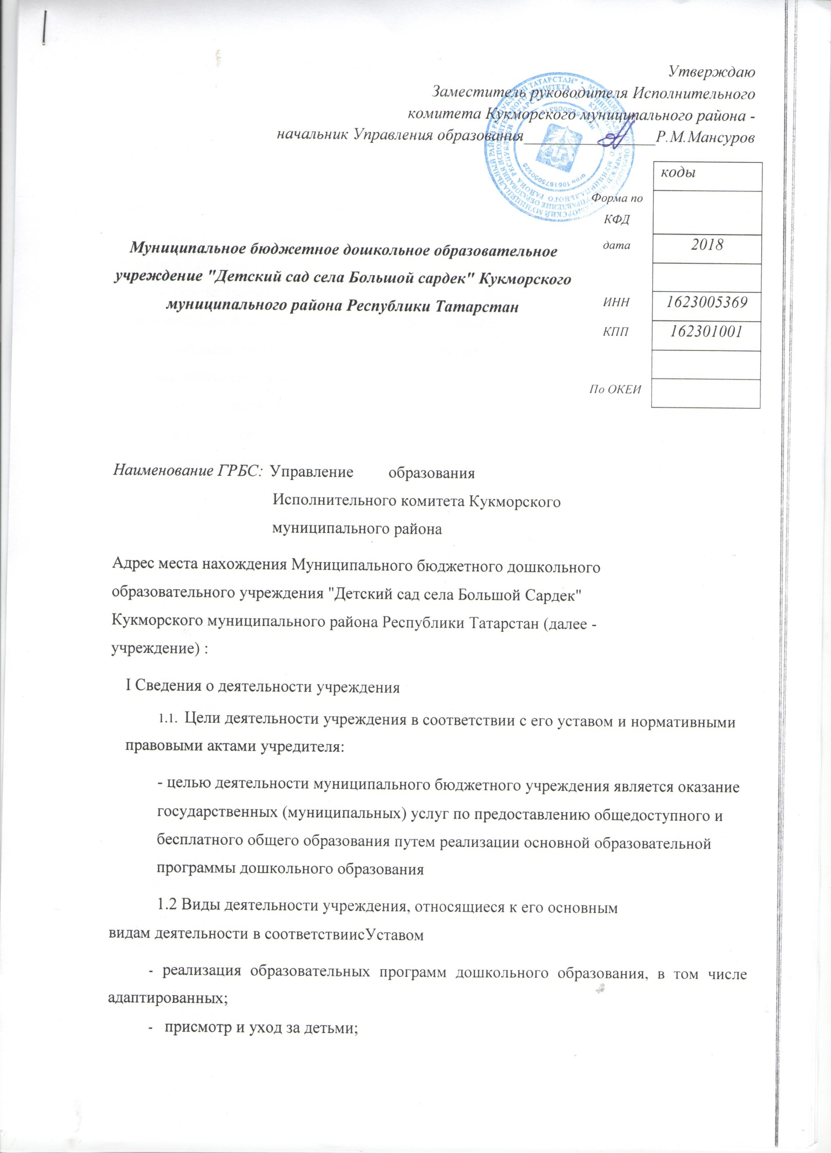

- реализация дополнительных общеразвивающих программ, в том числе адаптированных;
- организация охраны здоровья обучающихся (за исключением прохождения периодических медицинских осмотров и диспансеризации);
- оказание методической, психолого-педагогической, диагностической и
консультативной помощи родителям (законным представителям) несовершеннолетних обучающихся, обеспечивающих получение детьми дошкольного образования в форме семейного образования; -
- осуществление индивидуально ориентированной педагогической, психологической, социальной помощи обучающимся;
- создание необходимых условий для охраны и укрепления здоровья, организации питания работников Учреждения;
- организация отдыха и оздоровления детей;
- организация разнообразной массовой работы с обучающимися и родителями (законными представителями) обучающихся для отдыха и досуга, в том числе клубных, секционных и других занятий, экспедиций, соревнований, экскурсий;
- организация научно-методической работы, в том числе организация и проведение научных и методических конференций, семинаров;
- организация научной, творческой, экспериментальной и инновационной деятельности;
- проведение мероприятий по .межрегиональному и международному сотрудничеству в сфере образования.
- Перечень услуг (работ), относящихся к основным видам деятельности в соответствии с уставом, предоставление которых для физических и юридических лиц осуществляется за плату: -
1 4 Общая балансовая стоимость недвижимого муниципального имущества на дату составления Плана (в том числе закрепленного за муниципальным учреждением на праве оперативного управления; приобретенного муниципальным учреждением за счет выделенных собственником имущества учреждения средств; приобретенного муниципальным учреждением за счет доходов, полученных от иной приносящей доход деятельности), рублей:
- здание учреждения 22343167,44
- Общая балансовая стоимость движимого муниципального имущества на дату составления Плана, рублей 26046567,65
- Иная информация по запросам органа, осуществляющего функции и полномочия учредителя, финансового управления, управления экономики администрации муниципального образования:
группы |  |  |  |  | 2
дети |  |  |  |  | 50
детодни |  |  |  |  | 10 281
Наименование | ДопКр | КЦСР | ДопЭК | ДопФК | План ФХД на 2018год, рублей
Нормативные расходы
Заработная плата | 302 | 0210125370 | 211004 | 00000 | 1 091 000,00
Отчисления от ЗП | 302 | 0210125370 | 213004 | 00000 | 329 480,00
Заработная плата | 303 | 0210342000 | 211004 | 00000 | 367 715,38
Отчисления от ЗП | 303 | 0210342000 | 213004 | 00000 | 111 050,04
Прочие услуги | 303 | 0210342000 | 226099 | 00000 | 0,00
Питание | 303 | 0210342000 | 340005 | 00000 | 846 052,28
Питание | 303 | 0210342000 | 340005 | 99999 | 267 174,40
Питание (доп) | 303 | 0210342000 | 340005 | 99999 | 0,00
Медикаменты | 303 | 0210342000 | 340006 | 99999 | 8 369,00
Мягкий инвентарь | 303 | 0210342000 | 340002 | 99999 | 8 369,00
Хозтовары (стиральные) | 303 | 0210342000 | 340017 | 99999 | 25 108,00
Прочие расходы на содержание имущества | 303 | 0210342000 | 226099 | 99999 | 0,00
Заработная плата всмогат персонала | 303 | 0210342000 | 211005 | 99999 | 135 000,00
Отчисления от ЗП вспомагат персонала | 303 | 0210342000 | 213005 | 99999 | 40 770,00
Заработная плата | 303 | 0210342000 | 211005 | 99999 | 387 000,00
Отчисления от ЗП | 303 | 0210342000 | 213005 | 99999 | 116 708,58
Электроэнергия | 304 | 0210342000 | 223001 | 00000 | 233 657,00
Отопление | 304 | 0210342000 | 223002 | 00000 | 379 035,03
Газ | 304 | 0210342000 | 223003 | 00000 | 0,00
Вода | 304 | 0210342000 | 223004 | 00000 | 0,00
Канализация | 304 | 0210342000 | 223005 | 00000 | 0,00
Электроэнергия (возмещение) | 304 | 0210342000 | 223011 | 00000 | 0,00
Отопление (возмещение) | 304 | 0210342000 | 223012 | 00000 | 0,00
Газ (возмещение) | 304 | 0210342000 | 223013 | 00000 | 0,00
Вода (возмещение) | 304 | 0210342000 | 223014 | 00000 | 0,00
Канализация (возмещение) | 304 | 0210342000 | 223015 | 00000 | 0,00
Услуги охраны | 304 | 0210342000 | 226004 | 00000 | 12 757,50
Вывоз ТБО | 304 | 0210342000 | 225002 | 00000 | 0,00
Услуги связи | 304 | 0210342000 | 221001 | 00000 | 10 600,00
Дератизация | 304 | 0210342000 | 225023 | 00000 | 1 320,00
Сан.гиг. обследования | 304 | 0210342000 | 226034 | 00000 | 0,00
Техобслуживание (охрана) | 304 | 0210342000 | 225001 | 00000 | 26 595,80
Прочие услуги | 304 | 0210342000 | 226099 | 00000 | 146 335,22
ИТОГО нормативные расходы |  |  |  |  | 4 544 097,23
Сверхнормативные расходы
Заработная плата | 305 | 0210342000 | 211004 | 00000 | 666 233,60
Отчисления от ЗП | 305 | 0210342000 | 213004 | 00000 | 201 369,98
Электроэнергия | 308 | 0210342000 | 223001 | 00000 | 0,00
Отопление | 308 | 0210342000 | 223002 | 00000 | 0,00
Газ | 308 | 0210342000 | 223003 | 00000 | 0,00
Вода | 308 | 0210342000 | 223004 | 00000 | 0,00
Канализация | 308 | 0210342000 | 223005 | 00000 | 0,00
Электроэнергия (возмещение) | 308 | 0210342000 | 223011 | 00000 | 0,00
Отопление (возмещение) | 308 | 0210342000 | 223012 | 00000 | 0,00
Газ (возмещение) | 308 | 0210342000 | 223013 | 00000 | 0,00
Вода (возмещение) | 308 | 0210342000 | 223014 | 00000 | 0,00
Канализация (возмещение) | 308 | 0210342000 | 223015 | 00000 | 0,00
Уголь | 308 | 0210342000 | 340007 | 00000 | 0,00
ИТОГО нормативные расходы |  |  |  |  | 867 603,58
ИТОГО ПЛАН ФХД |  |  |  |  | 5 411 700,81

группы | 2
дети | 50
детодни | 10 281
Наименование | Норматив на 2017 год, рублей
ФОТ на 2017 год | 3 446 327,58
Финансовое обеспечение всего, в т.ч. | 4 544 097,23
за счет бюджета | 3 555 598,25
за счет родительской платы | 988 498,98
в том числе по ДОП КР
Норматив финансовых затрат (302) | 1 420 480,00
Норматив содержания воспитанников (303) | 1 024 320,00
Питание (303) | 1 113 226,68
Зарплата обсуживающего персонала (303) | 175 770,00
Норматив содержания имущества (304) | 810 300,55
в том числе
Коммунальные услуги (304) | 683 017,18

